**Planner**

Planner არის ანდროიდ აპლიკაცია, რომელიც გვეხმარება დავგეგმოთ ჩვენი მომავალი დღეები და შესაბამისად გადაკეთოთ აღნიშვნები, რომლის მიხედვითად შემდეგ გამოითვლის იმის სტატისტიკას, თუ დავალებების რამდენი პროცენტი შევასრულეთ და ვერ შევასრულეთ, ჩვენთვის სასურველ პერიოდში. აპლიკაციის მოხმარება ძალიან მარტივია და არ მოითხოვს განსაკუთრებულ ცოდნას.

პირველ რიგში, როცა ვხსნით აპლიკაციას, გამოდის მიმდინარე დღის დავალებები თავისი სტატუსებით (შესრულებული, არ შესრულებული). დავალების ქვეშ წითელი ხაზი ნიშნავს, რომ დავალება არ არის შესრულებული, ხოლო მწვანე ხაზი ნიშნავს, რომ დავალება შესრულებულია. ჩვენს შეთხვევაში Task 2 შესრულებულია, ხოლო Task 1 შეუსრულებელი.

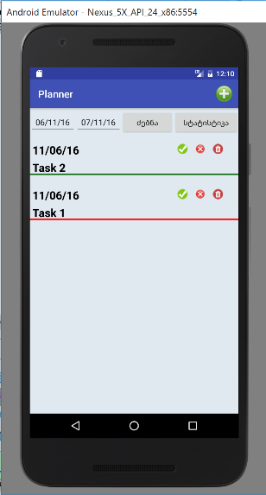

ახალი დავალების დამატება ხდება მარჯვენა მაღალ კუთხეში არსებული (+) ღილაკით. ამ ღილაკლზე დაჭერისას იხსნება ახალი ფანჯარა (Activity) და იქ ხდება დავალების შეყვანა კონკრეტულ თარიღში.

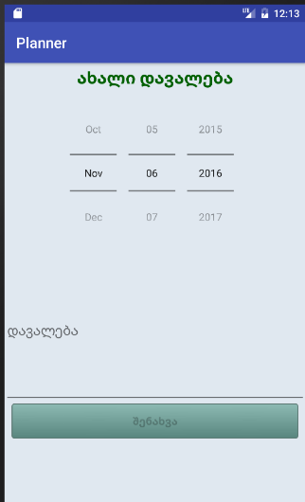

თარიღის არჩევის შემდეგ, დავალების აღწერის გრაფაზე დაწოლისას ამოდის პატარა დიალოგური ფანჯარა, რომელშიც უნდა ჩავწეროთ დავალების აღწერა და დავაჭიროთ დამახსოვრებას. სანამ დავალების გრაფა იქნება ცარიელი, ქვემოთ, მწვანე ღილაკი, რომელსაც აწერია შენახვა, იქნება არა აქტიური. შენახვაზე დაჭერის შემდეგ გამოდის ისევ პირველი ფანჯარა სადაც ჩვენი დამატებული დავალება უკვე ასახული იქნება.

დავალებაზე სტატუსის ცვლილება ხდება დავალების გასწვრივ მარჯვენა მხარეს შესაბამისი ღილაკებით. მწვანე „პწიჩკა“ ღილაკზე დაჭერა ნიშნავს, რომ დავალება შესრულებულია, ხოლოდ წითელი x ღილაკი ნიშნავს, რომ დავალება არ არის შესრულებული. თუმცა ამ ღილაკის გამოყენება დაგვჭირდება მაშინ, როცა გვენდომება შესრულებული დავალების მონიშვნა არ შესრულებულად, რადგან როცა დავალება ემატება default-ად ის არ არის შესრულებული. ამ ღილაკებში უკიდურესი მარჯვენა აკეთებს დავალების წაშლას.

დავალებების ჩამონათვალის შემოთ, შევატყობთ ორ ტესტურ ველს, რომელშიც თარიღები წერია. თითოეულ მათგანზე დაჭერით გამოდის კალენდარი და ვირჩევთ ჩვენთვის სასურველ დღეს. მარჯვენა ფანჯარა მიუთითებს თარიღებში ქვედა ზღვარს, ხოლო მარჯვენა ზედა ზღვარს. ძებნა ღილაკზე დაჭერა გამოიტანს ჩვენს დავალებებს, რომელიც ჯდება ამ თარიღებში. ხოლო ჩვენ თუ დავაჭერთ „სტატისტიკა“ ღილაკს, მაშინ გამოვა სტატიკური მაჩვენებელი იმ დავალებებისა, რომელიც გვაქვს გაფილტრული, ანუ რომელიც ჩანს ჩამონათვალში.

